Titre du dossier : les courses pour le coin épicerie en MS/GS
Domaine du français : conscience phonologique
Proposition de corrigé pour la séance écriture autonome
Sujet du TD 2 – La liste de courses (lien avec coin-jeu épicerie)

Proposition de corrigé « écriture autonome en maternelle : la liste pour le coin jeu de l’épicerie »
NB : proposition de corrigé enrichie par des apports didactiques- dans les encadrés - et des éléments « rédigés » - en bleu - car lors du concours, le langage oral du candidat fait partie des critères d’évaluation.

Astuce : garder des éléments en poche (la différenciation, l’évaluation, l’institutionnalisation, le matériel ? Faites en fonction de la consigne, il faut répondre à ce qui est demandé dans les 15mn). L’examinateur y viendra pendant l’entretien, et vous serez prêts.

Le sujet qui nous est proposé porte sur le domaine du langage écrit, et mentionne spécifiquement la conscience phonologique.
La conscience phonologique définit, de manière très résumée, la capacité d’un sujet à percevoir la réalité sonore de la langue, çàd à terme la capacité à savoir découper la chaine sonore en unités plus petites : mots / syllabes / phonèmes.
Travailler la conscience phonologique c’est permettre à l’élève de jouer avec les assonances, rimes, attaques, syllabes en les repérant, isolant, découpant, déplaçant, répétant…
Le sujet nous demande également de traiter d’écriture autonome, ce qui engage notre réflexion sur la question de l’acquisition du principe alphabétique.
Les élèves doivent comprendre que l’écriture du français est un code qui transcrit les sons et non pas le sens de ce qui est dit. Il faut donc que des signes (les lettres), isolés ou associés, puissent transcrire des sons.
Ce qui est visé à l’école maternelle est la découverte de ce principe et non l’apprentissage systématique des relations entre formes orales et écrites.

Enfin, le sujet s’appuie sur un coin-jeu « épicerie » ce qui nous évoque directement la question des jeux et des scénarios langagiers (par exemple le scénario de la marchande).

Les jeux symboliques ou jeux de faire semblant
« En accédant au jeu symbolique, l’enfant s’essaie à rejouer des comportements sociaux (jouer à la marchande, à la maîtresse, […] qui lui permettent de symboliser des évènements de sa vie psychique. »
[…]
« L’enfant commence par l’imitation immédiate jusqu’à environ 3 ans puis s’engage dans les jeux de « faire-semblant » (imitation différée). Les premiers jeux de rôles arrivent vers 4 ans, ils se prolongent vers 5 ans par des jeux de mise en scène. L’enfant réinterprète la réalité de son vécu puis invente ses propres scénarios, en choisissant les rôles et en donnant des fonctions aux objets ; il se construit comme individu autonome et capable d’agir et de prendre sa place et son rôle social au sein d’un groupe ; il développe ses fonctions langagière » extraits doc eduscol 2015

Les jeux symboliques sont donc avant tout des jeux libres. Ils peuvent servir de base à une structuration progressive (on parle alors de jeu structuré) ; on assite alors à de véritables scénarios langagiers que l’enseignant·e propose, enrichit, fait évoluer et dont il se dégagera progressivement, les élèves assumant eux-mêmes tous les rôles dudit scénario.

Les scénarios langagiers permettent aux enfants d’apprendre à produire des énoncés oraux en contexte dans une situation partagée et « à l’école, le plus souvent, un adulte et plusieurs enfants coélaborent des situations et des significations de natures différentes. Par des questions, des ajustements et des négociations, l’adulte rend l’enfant acteur de ce qui est conventionnellement attendu (Bruner, 1987) pour que puisse aboutir ce qui est en jeu dans l’interaction en cours, du point de vue des modes d’agir-parler-penser » dans la situation routinisée, ici par exemple, dans ce sujet de CRPE, le scénario de la marchande.

Le dossier présente des documents et des consignes en appui de ces orientations.
Pour donner du sens aux apprentissages, la consigne de travail du dossier suggère la mise en œuvre d’une séquence autour de l’utilisation d’un coin jeu, le coin épicerie et le développement spécifique d’une séance d’écriture tâtonnée (écriture autonome).
A ce propos, le document 3, extrait des Programmes de Cycle 1, 2021, rappelle l’importance du jeu à l’école maternelle pour ses dimensions expérientielles symboliques, affectives, manipulatoires,… Tant le jeu libre que le jeu structuré ont leur place à l’école maternelle, l’enseignant étant soit observateur soit davantage partie prenante pour organiser le jeu afin que ce dernier serve des apprentissages identifiés.
Parallèlement, le document 3 insiste sur la valorisation de ces essais d’écriture, quelles que soient les réalisations effectuées. Cette entrée dans l’écriture témoigne en effet de l’entrée dans le symbolique et prend plusieurs formes selon l’âge et les compétences des élèves : des simples lignes en forme de vague aux écritures plus abouties manifestant l’appropriation progressive du principe alphabétique, tous ces essais nécessitent de la part de l’enseignant·e une attention spécifique et des gestes d’enseignement ajustés.
Ce qui est attendu en fin de cycle 1 dans ce domaine est précisé à la fin du document 3, nous ne citons ici que les compétences mobilisées par l’activité d’encodage et par les interactions qui vont avoir lieu lors de l’atelier : noms des lettres, lien avec leur valeur sonore de certaines, discrimination sonore, pratiquer des emprunts de segments de mots connus pour encoder un mot à graphie inconnue, tracer les lettres.
Les arrière-plans scientifiques – adossés aux travaux fondateurs d’Emilia Ferreiro – nourrissant ces préconisations sont indiqués dans l’extrait d’une publication de la DSDEN d’Amiens, figurant en première partie du document 1 ; les arguments en faveur des demandes précoces d’encodage de mots au cycle 1 sont les suivants : pour les élèves, une motivation certaine de faire comme les grands et la stimulation cognitive liée à la situation problème que représente le défi d’élucider le fonctionnement de la langue. Pour les enseignant·e·s, un moment privilégié d’observation pour lui permettre de comprendre les représentations que l’enfant a de l’écrit et ainsi lui proposer des aides progressives et des commentaires adaptés.

La suite de ce document 1 décrit les différentes représentations des élèves au fil de leur développement :
- ils peuvent tracer des protolettres, des signes, puis commencer à tracer des lettres sans qu’il y ait de valeur sonore associée.
- Les élèves de MS commencent les essais exploratoires, alors que ceux de GS passent le « mur du son » , cherchent à transcrire la valeur sonore des unités qu’ils repèrent par des signes normés (lettres à valeur syllabique, comme le V, le K) …
- et commencent pour certains à repérer des associations phonèmes/graphèmes.

NB : Ce ne sont que des repères, chaque enfant étant différent (scolarisation avant ou pas, langue parlée à la maison etc).

« En fin de moyenne section, quel que soit le milieu socio-culturel de l'école, environ moitié des enfants ont, selon la formule de Jacques Fijalkow, " passé le mur du son ". Cela veut dire qu'ils manifestent, dans leurs essais d'encodage, la volonté d'utiliser un code, quel qu'il soit : un phonogramme (" j'ai dessiné une dent pour faire le son [â] ", un chiffre (2 pour écrire " de "), une lettre (O pour écrire " mo ") qui a valeur symbolique d'unité entendue dans la prononciation du mot.[…] in M. Brigaudiot
Ces éléments sont utiles à l’enseignant·e qui souhaite mieux se représenter les compétences de chacun·e de ses élèves. Nous l’utiliserons pour analyser les productions des élèves qui nous sont proposées dans le document 2. Nous choisissons de détailler cette analyse avec le développement de la séance que nous présentons maintenant.

La séance que le sujet propose de développer est « la séance d’écriture tâtonnée où il s’agit d’écrire la liste des courses à faire pour le coin épicerie ».
Comme les productions d’élèves du document 2) en sont le résultat, nous partons de ces productions pour envisager l’ensemble but / objectifs / déroulement / consignes de cet atelier d’écriture tâtonnée.

Contexte de cet atelier (séquence)
J’envisage ici une séquence où la situation de jeu se situe en amont de la séance d’écriture autonome. Les élèvent jouent à l’épicerie, d’abord en jeu libre surtout pour les MS puis en jeu plus dirigé pour les GS. Après le jeu libre, les règles évoluent : chacun doit prendre les différents rôles (client, épicier, et même fournisseur).
À la fin d’une première séquence de jeu, les élèves écrivent le nom des aliments ou ustensiles, afin d’en faire une liste à demander au marchand (règle pour faire évoluer le jeu).
On peut aussi se contenter de lister les jouets à racheter car ils sont abimés, écrire ce qu’il faudrait pour réaliser une recette en jouant au cuisinier etc.
Il faut rappeler que le but de l’élève et les objectifs de l’enseignant - objectifs que nous avons détaillés précédemment sont distincts.
En effet, l’élève se voit proposer des encodages autour du thème du coin épicerie, ce qui d’une part le motive, d’autre part finalise son activité (le but est clair et sera annoncé). Les mots ainsi encodés, une fois validés par la réécriture de l’enseignant·e, seront utilisés dans le cadre du coin épicerie, peut-être sous la forme de listes de courses, d’affiches, ou d’étiquettes-mots.
Dans cette séquence, l’écriture est mobilisée à deux titres : pour travailler l’encodage (spécificité de l’écriture autonome) et pour mettre en évidence un écrit social, qui existe vraiment dans les pratiques culturelles et que les élèves peuvent voir/ lire autour d’eux. Ces deux éléments renvoient aux objectifs de l’enseignant·e.


En maternelle, pour le coin jeu, les images resteront présentes, peut-être directement associées à l’encodage, (peut-être au verso de l’étiquette selon les objectifs ultérieurs poursuivis par l’enseignant·e).

En grande section, un jeu d’étiquettes sans image pourra être constitué pour nourrir des activités de réflexion sur l’écrit : comment savoir s’il est écrit CAROTTE ou ANANAS, CAROTTE ou CHOCOLAT, CHOCOLAT ou CHOU par exemple.

Voici les éléments clés de la séance ayant donné naissance aux traces écrites fournies par le document 2 (Nb on ignore si les productions sont celles de MS ou de GS :

OBJECTIFS :
Objectif de la séance pour les MS : Accepter de produire un essai d’écriture.
Objectif de la séance pour les GS : Être capable de produire des essais d’écriture (un mot) en utilisant la procédure d’encodage phonographique

Objectif langage oral
- (en réception) : comprendre le langage mobilisé pour parler de l’écrit (sons, lettres, écouter le mot) et adapter sa procédure (répéter, expanser, répéter/bloquer, essayer…).
- (en production) MS : parler de son écrit, GS : verbaliser sa procédure : nommer les lettres, dire ce qu’il entend, dire à quoi ça ressemble, etc etc

Compétences mobilisées :
- GS : oser écrire, oser laisser une trace écrite, oser essayer et se tromper (obstacle affectif)
- Être capable de répéter / mémoriser le mot prononcé par la maitresse
- Graphier des lettres identifiables en majuscules d’imprimerie

Apport : l’unité perceptible pour tous les enfants est la SYLLABE. Identifier les phonèmes est possible pour certains enfants et certains savent aussi les associer aux bons graphèmes. Mais les procédures d’encodage chez les élèves ressemblent souvent à des métissages de plusieurs procédures :
-l’emprunt syllabique :
Dans MAÏS j’entends MA comme dans MAMAN – et l’élève emprunte alors le début du mot MAMAN ; A noter qu’il est beaucoup plus complexe pour un élève d’isoler au sein d’un mot une syllabe qu’il connait et d’aller la récupérer dans un autre mot. Par exemple, pour écrire MATELOT, alors que l’élève sait écrire PATATE il risque de lui être difficile de n’emprunter que le TE de MATELOT pour le mettre à la fin de PATATE…
- la reconnaissance plus facile des attaques : le début du mot sera alors correctement encodé mais pas la suite
- la mobilisation de certains phonèmes er graphèmes associés, liés aux mots qu’il connait bien`…

Quoi qu’il en soit, l’essentiel est que l’élève puisse expliciter peu à peu le lien qu’il opère entre ce qu’il entend et ce qu’il choisit comme lettres pour coder ce qu’il entend. Et quand l’élève ne peut pas le faire ou pas intégralement, c’est l’enseignant qui prend en charge cette mise en langage de l’activité de haut niveau que constitue l’encodage.

CONSIGNES PROPOSEES et éléments de différenciation
L’analyse du document 2 montre des élèves qui ont des niveaux de représentation de l’écrit très hétérogènes et des productions qui semblent relever de consignes différenciées.

Si l’enseignant·e estime que l’élève peut produire facilement des encodages, il /elle peut lui demander de réaliser la liste. Auquel cas l’objectif est certes de faire encoder l’élève mais aussi de lui faire produire un type particulier d’écrit. On peut envisager que cela a été le cas pour l’élève GABY.
GABY encode en effet visiblement correctement puisque le document 2 montre, qu’après quelques reprises, il a encodé trois mots différents : SALADE, MARMITE, TOMATE. La forme de son écrit renvoie à celle de la liste.
Consigne probable pour GABY : « tu vas réaliser une liste des objets, ustensiles ou ingrédients, du coin cuisine. Quels sont les mots que tu voudrais écrire ? » (et on choisit ceux qui sont les moins complexes à encoder : peu de digrammes de voyelles par exemple)… « tu vas commencer par le mot SALADE. Et tu m’appelles quand tu as fini, on en parlera et on passera à un autre mot qu’on écrira dessous, comme les listes de commissions qu’on fait à la maison, comme la liste qu’on a faite dans la classe quand on est parti en classe de mer, regarde : la liste est encore affichée au mur là… »

Si l’élève se voit proposer l’encodage d’un seul mot, c’est la collaboration de tous les élèves de la classe qui produira in fine la liste. L’objectif est de centrer l’attention de l’élève sur l’encodage, et sur ce qu’il apprend de la langue au travers de cet encodage. La fonction mémorielle de la liste, càd la nature fonctionnelle du type d’écrit « liste » apparaitra donc décalée temporellement de l’atelier.
DANA et NESTOR se sont vu visiblement proposer cet encodage unique, celui du mot SALADE.
C’est l’observation des élèves pendant l’activité qui permet d’affiner l’évaluation des procédures des élèves. Je ne peux faire que des hypothèses.
Par exemple, si Dana a essayé d’écrire [yn salad] au lieu de « [salad], on constate qu’elle identifie les deux phonèmes [y]et [n] de [yn] et les deux [a] de [salad] et qu’elle y associe les graphèmes pertinents, le U et le N d’une part , les deux A d’autre part.
NESTOR a quant à lui identifié les sons [s] et [a] dans [salad] mais les graphie dans un ordre inadapté, le S (en miroir) succédant au A. Lors d’un deuxième essai faisant peut-être suite à un temps d’étayage de l’enseignante, il graphie presque complètement correctement à l’exception d’un accent sur le E final qui n’est de ce fait plus muet.
La compétence est en cours de construction chez ces deux élèves mais eux aussi ont passé le « mur du son ».

On peut avoir un doute pour l’élève JEHSUR : au vu de sa production, soit il a souhaité dresser une liste, soit il a souhaité écrire un seul mot, dont nous ne savons rien, en emplissant l’espace feuille avec de nombreuses lettres, dont le E qui est dans son prénom mais sans tenir compte du rapport de la durée de la chaine sonore/ chaine écrite. Comme la consigne qui a donné naissance à cet écrit n’est pas fournie, je constate seulement que, en toute hypothèse, JEHSUR n’a pas passé le « mur du son ». Pour lui, écrire c’est tracer beaucoup de lettres. Il en est au stade présyllabique, probablement de deuxième niveau car il trace des lettres, mêmes si certaines semblent couchées (les T ?).

Quant à LEO, il utilise déjà les blancs graphiques pour séparer les unités sonores qu’il perçoit encore imparfaitement. Il segmente même en fin de ligne l’unité sonore perçue LASALAD par un tiret placé - certes incorrectement - en début de ligne. La consigne s’écarte radicalement de celle proposée aux autres enfants, et par là même du projet d’écriture d’une liste.

Productions des élèves de la classe
Dana 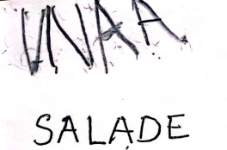 | Nestor  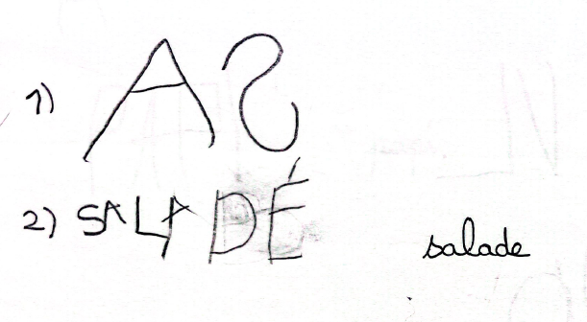
Gaby  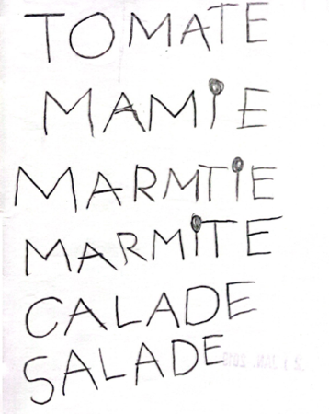 | Jehzur  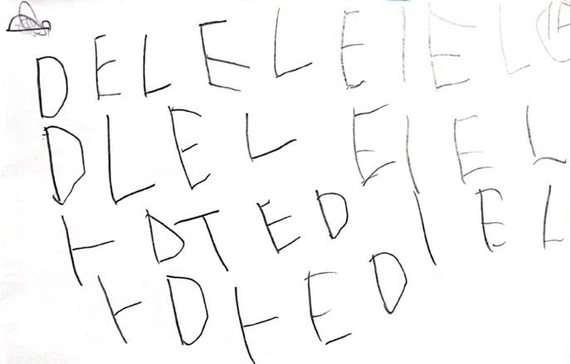
Léo 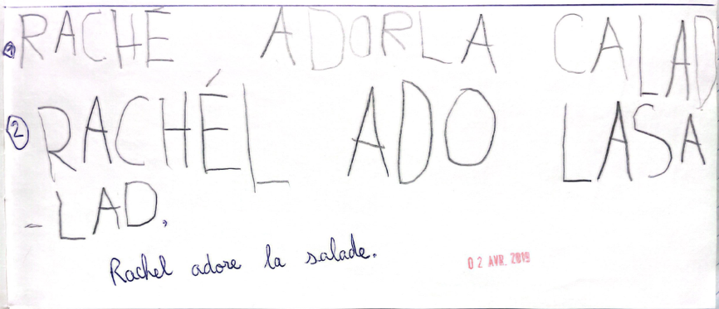

MODALITES de la CONDUITE DE L’ATELIER DIRIGE :

Apport supplémentaire (au-delà du corrigé bien évidemment) :
« le qualificatif « autonome » accolé à « écriture » entretient souvent la confusion avec le terme « atelier autonome ». Pour clarifier notre propos, nous rappelons que l’écriture autonome (Brigaudiot, 2015) est une activité proposée, en présence de l’enseignant·e, au sein d’un mode d’organisation, l’atelier dirigé. Le terme « écriture autonome » apparait dans le Programme Officiel de l’École maternelle de 2015, révisé en 2021 et fait suite aux appellations « écriture inventée », « écriture tâtonnée ».
En outre, pour éviter tout éventuel malentendu concernant l’écriture autonome, nous rappelons qu’elle réfère à l’entrée dans l’écrit et non à un apprentissage du lire-écrire qui relèvera de l’école élémentaire. « Dans cette perspective, la langue écrite n’est donc pas conçue seulement comme un instrument de communication, mais comme un vecteur de culture, un vecteur permettant à l’enfant de passer d’un monde culturel à un autre, du monde de l’oral à celui de l’écrit. » (1997, p. 121). L’écriture autonome relève donc d’une « activité induisant, d’une manière ou d’une autre, une réflexion sur le code » (Brigaudiot, 2000, p. 191) mais en aucun cas d’un « apprentissage technique » (Fijalkow, op.cit., p. 121). »
NB : Les autres élèves seront en atelier semi-dirigé avec l’ATSEM, en ateliers autonomes libres, ou au coin épicerie : modelages/ pinces/ découpages pour travailler la préhension et la motricité fine, copie, dessins / coloriage, jeux de société auxquels la classe a déjà joué, classement d’aliments ou d’ustensiles, jeux de loto pour travailler un lexique déjà rencontré… (ce sont des exemples).

Matériel
Petits cahiers dédiés à l’écriture tâtonnée avec des pages blanches (ou pages blanches format A5 qui seront ensuite regroupées / reliées / collées)
Crayons à papier (pas de gomme)
Abécédaire (soit affichage de classe soit outil individuel posé sur la table atelier) + étiquettes prénoms, mots dans la classe etc.

Attention : on ne propose jamais de mot à encoder qui soit présent dans l’affichage de classe sinon l’activité devient une activité de copie, pas d’encodage.

Déroulé
Phase 1 - Présentation du projet en regroupement : dans l’atelier avec moi, nous allons écrire la liste des aliments qu’il nous faut pour … . Chaque enfant aura un mot qu’il essaiera d’écrire. Est-ce que vous vous rappelez des séances où nous avons écrit des mots ? Est-ce que c’est grave de se tromper ? Je serai avec vous pour vous aider à écrire.
Phase 2 : Atelier dirigé : rappel du projet et consigne
Consigne : «Que fait-t-on aujourd’hui à cet atelier ? » à Vous allez essayer d’écrire des mots, le nom des aliments dont nous avons besoin. Vous allez bien écouter le mot, entendre les sons, choisir les lettres et les écrire. On peut aussi utiliser des petits bouts de mots qu’on connait bien, comme quand on a écrit le mot « mare » avec le début de « mardi ». C’est moi qui vais vous dire quel mot vous allez écrire -> (partie à adapter selon élève)»
Explicitation : « A cet atelier, on ne réfléchit pas à ce que sont les aliments, à comment on les mange, à si on aime ça, à la couleur qu’ils ont. Nous réfléchissons aux sons qu’on entend lorsqu’on dit le mot, et aux lettres pour écrire le mot ».
Phase 3 : préparation de l’écriture.
Dire le mot, faire répéter le mot à l’élève.
« écoute bien : [salad], [sa /la/ d] », et fixer (= faire mémoriser) l’énoncé.
Phase 4 : écriture individuelle du mot visé. L’élève écrit, l’enseignant·e observe, prend note, relance si besoin en répétant son mot à l’élève, éventuellement en étirant un peu les sons voyelles ou les sons consonnes que l’on peut étirer (les fricatives comme [s], [ʃ] ,…
Phase 5 : solliciter la verbalisation de l’élève (pourquoi il a choisi ces lettres/lui faire nommer les lettres tracées / l’interroger sur ce qu’il entend dans le mot [salad] par exemple,…)
Phase 6 : il est très important de proposer un retour sur l’écrit produit. VIP (valoriser, Interpréter, Poser l’écart) cf. travaux de Mireille Brigaudiot): féliciter, lire exactement ce qui est écrit, faire comparer, éventuellement demander ce qui est différent / ce qui manque / verbaliser soi-même ce qu’a fait l’enfant (ou ce qu’on pense qu’il a fait) / est-ce que l’élève veut réessayer ? …

Phase 7 : écrire le mot soi-même en verbalisant tout haut ce que fait un adulte quand il écrit, les procédures pour réussir à encoder les sons (écriture commentée de l’activité en cours : dans [salad] moi j’entends [sa] comme dans SAMI et je sais que [sa] il faut d’abord un S puis un A .
Avec certains élèves, on peut déjà être dans le phonème : [s :::] c’est la lettre S qui fait ce son, je l’écris / S / maintenant dans [sa ::], moi après le [s], j’entends le son [a :::] alors j’écris le A. Tu vois, ces deux lettres (geste du doigt) ça se lit [sa] » etc.
Pour la lettre muette finale on insiste en disant « on entend « [salad] » mais on écrit [saladE]
On finit par une comparaison valorisante si possible lettre à lettre : « tu avais raison tu vois ça commençait bien par.. et il y avait bien un D »

Obstacles :
- Affectif : l’élève ne veut pas écrire, pense qu’il ne sait pas
à dédramatiser, insister sur le jeu, sur le fait que l’erreur est signe que l’on apprend, que l’on ne doit pas « réussir » mais « essayer », qu’on ne peut pas se « tromper » puisqu’on découvre. à faire AVEC l’enfant s’il refuse de faire seul « aujourd’hui je fais avec toi ? tu prononces le mot avec moi et tu fais pareil que moi avec la bouche ? tu dis le nom des lettres ? » etc.
- Tracé des lettres non maitrisé à préciser aux élèves que ce n’est pas la façon de tracer qui est importante à cet atelier, les inciter à utiliser les outils de la classe (abécédaire ou alphabet, sous-main avec les lettres etc)
- Oubli du mot en cours d’écriture : relance de l’enseignant·e
- Non connaissance de certains phonèmes / graphèmes. Ce ne sont pas des obstacles, car c’est justement le but, explorer, faire le lien avec les outils de la classe. On ne vise pas la réussite de l’élève à cet atelier, on observe où il en est, comment il s’y prend, ce qu’il mobilise. ON SE GARDE DONC DE SUR-ETAYER. On prend véritablement le devant de la scène seulement au moment où on écrit devant lui en phase 7 et que l’on commente ce que l’on fait. C’est là que l’on enseigne.

Évaluation : formative
Surtout pour les élèves qui n’ont pas encore commencé à encoder le sonore, l’évaluation se fait par l’observation de leur activité. Est-ce que les élèves disent le mot, répètent les syllabes, est-ce qu’ils tracent des lettres qui correspondent à ce qu’ils sont en train de prononcer (ou des graphèmes dont le phonème est ressemblant ? exemple lettre C pour le son [g]), est-ce qu’ils regardent dans la classe et cherchent des yeux les outils / lettres etc.
Pour les élèves plus outillés, la trace produite permet d’évaluer, associée à ce que l’élève DIT de son écrit.
Ces observations peuvent être notées dans le carnet de suivi des apprentissages, document qui à la maternelle accompagne l’élève, recueille les traces de son activité. Par exemple, on peut, une fois par période, photocopier l’écrit produit en écriture tâtonnée et coller la trace dans le carnet de suivi, avec la date, et une annotation par exemple « Jehzur a compris qu’il faut tracer des lettres de l’alphabet pour écrire » ou « Dana commence à entendre les sons des mots et à choisir les lettres associées »

Bilan : phase de mise en commun, de ce qui a été réalisé
à au sein de l’atelier. Féliciter, montrer les productions de chacun, tu as presque réussi.
à faire verbaliser la procédure d’encodage par les élèves qui ont commencé à se l’approprier
à de temps en temps, procéder à ce bilan en collectif

Institutionnalisation : ce que les élèves devraient retenir.
Il est possible, après plusieurs ateliers, lorsque tous les élèves sont passés au moins une fois :
à en collectif : travailler à la construction d’un rapport à l’écrit et à l’erreur serein. Montrer les essais, les erreurs, verbaliser les phonèmes difficiles à encoder (deux consonnes l’une après l’autre par exemple en fin d’année)

Prolongements :
Recopie à l’ordinateur des mots qui ont été encodés par les élèves : épellation lettre à lettre pour chaque mot (familiarise avec le nom des lettres, la lecture gauche droite, ne pas rater une lettre, l’énoncé du blanc graphique « barre espace »)…

Dictée à l’adulte selon le même procédé que ci-dessus mais l’enseignante écrira sous forme de liste :
à découverte d’un écrit social spécifique, de son organisation spatiale et des éléments spécifiques de l’écrit : la liste avec retour à la ligne et tirets
à écrire une liste d’autres choses : le trousseau pour partir en sortie à la mer, les personnages d’un album
à écrire la liste des chansons qui seront chantées à la chorale (ou des comptines / poésies qu’on a apprises en GS)

Boiron, V. (2018). Appropriation de scénarios langagiers oraux : Effets sur les interactions et les productions langagières orales d’élèves de maternelle. Recherches, 68, 97-113.
Billon, V., & Boiron, V. (2022). Scénario didactique : Gestes d’ajustement et gestes d’étude, quelle(s) articulation(s) ? Éducation et socialisation. Les Cahiers du CERFEE, 66, Article 66.

